LBank专访TON亚太区生态增长负责人：万类霜天竞自由，TON不单单只是资产的金融效应

从疯狂的 Notcoin，再到风靡加密圈的 Tap to earn 游戏模式，TON 生态从默默无闻快速成长为具有上亿价值的超强公链。无需增加额外的用户迁移成本，利用 Telegram 现有的社交网络，TON 实现了以 Web3 的方式重构 Web2 的商业模式。

本次专访，LBank Labs 邀请到了 TON 亚太区生态增长负责人 Kenny，深入探讨 TON 的发展预期、扶持计划和代币争议等，解读 TON 生态现状并解答市场疑问，帮助用户更加了解 TON 市场现状。

以下为采访实录，由 LBank 整理：

LBank: 首先欢迎 TON 亚太区生态增长负责人 Kenny 做客 LBank，接受我们的独家专访。现在 Notcoin 非常火热，自上线以来，涨幅已经达 329.6%，且市值高达 2466M，市值排名 54，点燃了市场对于 TON 生态的空前期待。对此，请问 notcoin 的发展是否符合了你们的预期？

Kenny：基本符合预期。虽然整个过程中也出现了若干技术上的小插曲，不过整体目的是达到了的，为生态项目打响了破圈的开门红。当然 notcoin 的 journey 还远没有结束，后续发展动作也同样是值得期待，最近几次公开分享中，notcoin 的创始人 sasha 也进行一些 roadmap 上的披露。

LBank: 请问目前 TON 上的生态发展情况如何，主要应用有哪些呢，请与我们分享一下

Kenny：“万类霜天竞自由”。目前的整体生态情况， 以及包括 TVL 在内的链上数据均有非常显著的倍数级别的增长，而且已经有很多公开文章做了研究，我就不做重复的分享。

其中，值得一提 TON 基金会的愿景和目标——“在 2028 年前，让 30% 的 TG 用户持有并且交易虚拟资产”来进行分享。持有和交易，我个人理解是两个独立且又存在递进关系的动作。

对于并非 web3 native 的 TG 用户，如何让他们实现这一路径的转化，答案是钱包与应用（小程序）。钱包是转化动力的载体，而这种转化的动力是背靠 TG 生态的各种自生长应用，这种应用往往是强 web2 属性，用户友好、有一定趣味性、具有使用价值，比如说小游戏、工具、娱乐等，通过交互让这部分用户开始持有虚拟资产（最简易的就是 tap to earn）。这背后不光是 2C 应用的机会，还有 2B 应用的机会。

紧接着如何让这部分持有虚拟资产的用户（不仅包括 web2 转化进来的，也包括 web3 native）开始交易虚拟资产，就需要依靠我们 TON 链的基础生态，各种 Defi、跨链桥、CEX、NFT 交易、Meme 等各种领域的建设与发展，一起推动资产的分发与流动性。

LBank: 背靠 10 亿 Telegram 用户，在进行 web2 用户无缝进入 web3 世界中，有哪些工具或创新应用接受度比较高，可否详细介绍一下目前 TON 基金会在这部分中所做的努力与扶持计划？

Kenny：关于哪些工具或创新应用接受度较高，这个圈子的大家其实都非常擅长信息收集，一些第三方平台还有公开文章也都可以参考（详情可查看 LBank 研究院：TON“裂变”时刻｜从趋势中码住未来流量入口）基金会层面做的努力与扶持，从数量与力度上已经很给力了，包括广告激励、grant、投资等等。

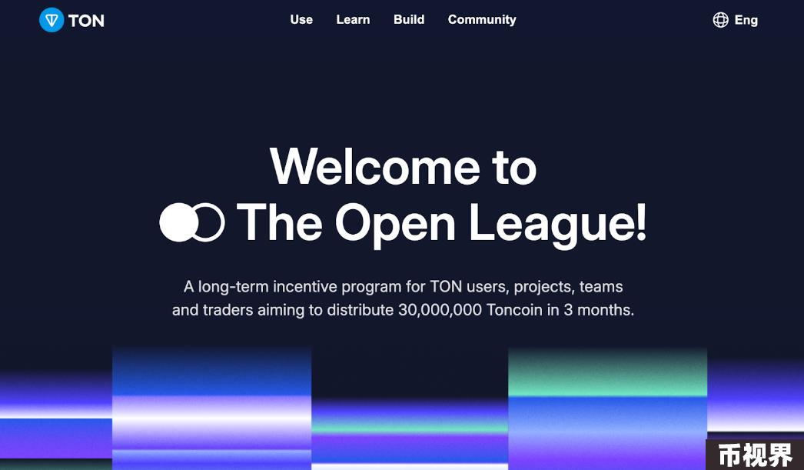

这边强调一下，基金会今年最重要的生态扶持计划The Open league，今年向参加的项目方空投总共价值 1.5 亿美元的 TON 代币作为奖励，可以理解为搭台唱戏，我们基金会搭台，各个项目方来唱戏竞争，我们会设置几个赛道，如 defi、小程序等，通过一系列数据指标得出项目方的综合得分，排名高者就能获得更多的空投。比较有意思的是，本来我们计划的是 3 个月一个赛季，不过后来生态发展的速度让我们将周期压缩到了一个月一个赛季，最近更是压缩到半个月一个赛季。

LBank: 目前有大量的生态开始在 TON 上搭建，尤其是以 Notcoin 为主的 mini 游戏，但是我们也注意到 DEX、lending 等这类基础的能够吸纳庞大的资金体量的金融产品，依旧很少，甚至是头部的依然吸引力不足，而且开发者数量相比较其他公链上数据差距很大，针对这个情况，请问可能是什么样的原因造成 TON TVL 处于比较尴尬的境地？对此，TON 基金会针对这部分是否有切实可行的生态计划来解决当下的困境呢？

Kenny：首先不能刻舟求剑，评价 TON 不能用传统的公链价值评判标准，TON 是一条很独特的公链，不单单只是资产的金融效应。TON 的核心价值在于其与 Telegram 的紧密整合，这为 TON 提供了独特的用户入口和应用场景。因此，我们更倾向于从用户基础、交易量和 DApps 的协议收入等方面来衡量生态的成功。

其次，由于 TON 相比其他成熟公链还处于相对较早的发展阶段（此前由于与 SEC 之间的诉讼有较长时间耽搁），开发者社区和金融产品的成熟度也还在逐步建立中，最近我们也接触了很多在这类方向上计划进行部署的项目方。

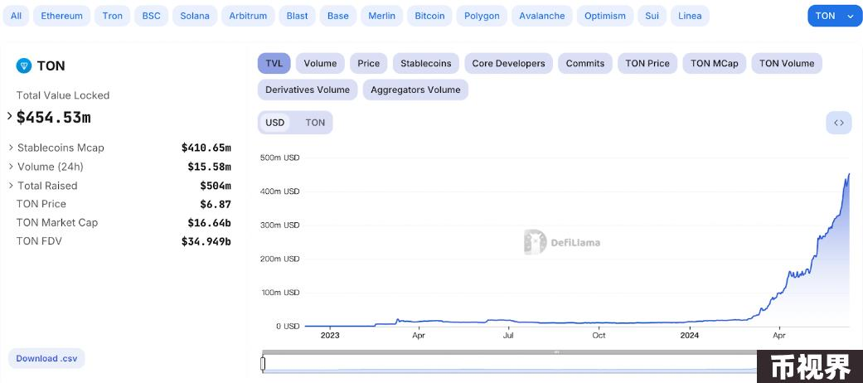

另外，就是通过我前述介绍的基金会层面的诸多动作，我们在 TVL 上也取得了较好的成绩表现，月增长率达到了 85%，相信我们是在良好势头上。

LBank: 在今年的 dubai TOKEN2049 会议上，TON 宣布 Tether 在 TON 上发行 USDT，这对整个生态来说意味着什么？

Kenny：首先，原生 USDT 的集成将简化用户在 TON 链上的交易流程，提升资金的流动性和使用便利性。相比之前通过 ETH 网络跨链的 USDT 或 TRC-20 资产，原生 USDT 避免了复杂的跨链步骤和潜在的安全风险，增强了交易效率和安全性。

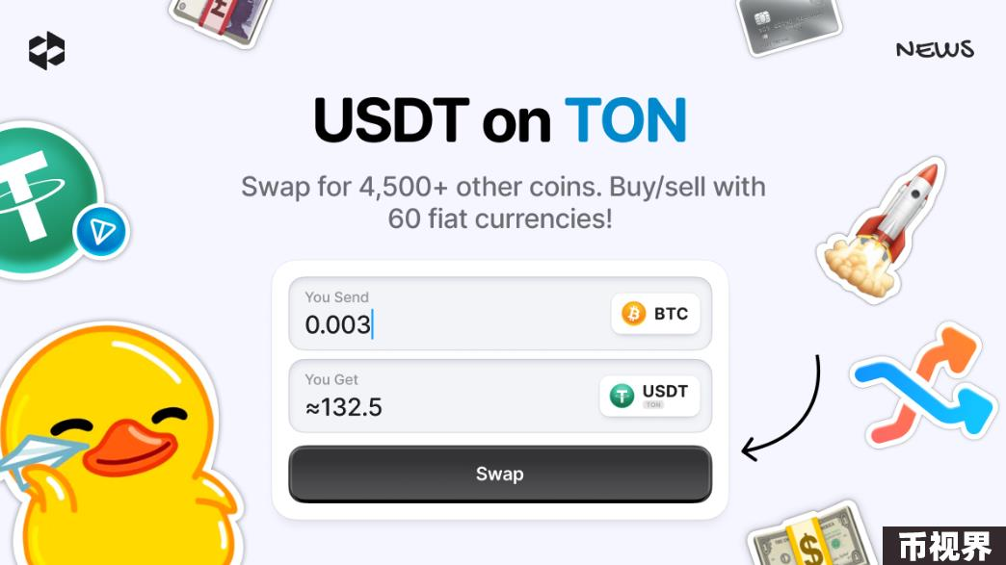

此外，原生 USDT 的接入有望吸引更多的交易和开发者加入 TON 生态，USDT 作为广泛接受的稳定币，其在 TON 上的直接支持可以降低用户和开发者的进入门槛。同时，TON 基金会与交易所合作，推出零成本交互模式，进一步促进 USDT 在 TON 上的流通和接受度。

这种深度整合不仅提升了 TON 区块链的功能性，也可能成为推动其广泛采用的关键因素，为 TON 链上的各类应用和服务提供稳定的货币支持，增强整个生态系统的活力和吸引力，上线以来取得的数据成绩超过了双方预期，这一点也是有目共睹的。

LBank: 在 TON 代币的经济模型中，每年约 0.6% 的速度增长（约 300 万枚），而且早期 TON 的 token 大部分被矿工所掌握，其去中心化遭受很多质疑，对此情况 TON 团队和基金会采用了哪些措施来进行管理呢？

Kenny：需要说明的是，TON 基金会是一个非营利组织，旨在促进和支持 TON 社区对 TON 区块链的实用性和生态系统的倡议，并非代币原始发行者，我们也是依赖公开的链上数据来进行分析。

针对这个问题，首先，基于去中心化的社区投票表决，约 21% 的不活跃矿工的钱包被锁定至 2027 年。此外，社区发起了TON Believers Fund，占总供应量约 26% 的代币目前被质押在该 Fund 中。

最后 The Open League 项目，旨在通过向社区成员和项目分发 Toncoin 促进供应的去中心化。从 web2 的角度，还有一个举措是 Telegram 的广告平台通过将广告收入以 Toncoin 形式奖励给频道所有者。通过包括且不限于上述这些措施，将近 47% 的总供应量已被锁定，为提升 TON 的去中心化程度和促进生态系统的健康发展做出了积极贡献。